**פרויקט בקורס WEB – חלק א'**

**קרין דהן 314629718**

**עומר הראל 313278418**

**קבוצה 9**

1. הסבר כללי –

מדובר באפליקציית 'פיטנס' לשימור אורך חיים בריא המשלב בתוכו המלצות בנושא תזונה ואימונים למטרות שונות כמו חיטוב והפחתה במשקל.  
האפליקציה תאפשר למשתמשים לתכנן ולנהל את אימוניהם, לקבל המלצות לתרגילי כושר, ולקבל מידע על התקדמותם. יתר על כן האפליקציה תוכל לסייע למשתמשים לקבוע מטרות תזונתיות, לצפות בתזונה יומית, לעקוב אחרי מצב הלחץ וכן לקבל יעוץ תזונתי ומתאים.  
כל הנאמר יתאפשר באמצעות כך שנאפשר למשתמשים להזין את המשקל גופם ולעקוב אחריו בזמן, כמו גם לרשום את פעילות הגופנית שהם מבצעים ולקבל מידע על הצריכה הקלורית והרגלי התנועה שלהם.

1. דרישות UX

* **מי היוזר?**  
  משתמשי האפליקציה הם אנשים שמתעניינים בעולם הכושר והתזונה, היוזרים הם אנשים פרטיים שעשויים להגיע ממגוון רקעים, קבוצות גיל ומצב גופני.
* **מה הצרכים הרלוונטיים של היוזר שהאפליקציה מבקשת למלא?**  
  היוזרים מחפשים אפליקציה שתספק להם כלים לתכנון וניהול אימוני פיטנס ותזונה, כמו גם הצורך הוא גם מעקב אחרי התקדמותם והצגת נתונים והמלצות על הכמות המתאימה עבורם לבצע אימונים ולצרוך מזון מסוים.
* **מה השירות שהאפליקציה מתכננת לתת ליוזר?**  
  השירות שהאפליקציה מספקת הוא פלטפורמה מותאמת אישית הן מבחינת הרצונות והשאיפות של המשתמש והן מבחינת המצב ההתחלתי איתו מגיע המשתמש לאפליקציה לשינוי אורח החיים לבריא יותר תוך שמירה ומעקב על תזונה נכונה והרגלי כושר נכונים והדרגתיים.
* **מה התהליך המדויק שמאפשר את השירות?**  
  התהליך המדויק מתחיל ביצירת פרופיל אישי בו המשתמש מזין את גילו, גובהו ומשקלו, לאחר מכן מזין למערכת את הרגלי התזונה שלו ומצב הכושר הגופני ההתחלתי שלו.  
  באמצעות הפרופיל האישי המערכת מכירה את המשתמש וכך מסוגלת לתכנן אימונים והמלצות תזונה לפי צרכיו ומציעה אותם למשתמש לאחר אפיון הפרופיל.  
  במהלך השימוש באפליקציה המערכת מאפשרת ליוזרים לעקוב אחרי התקדמותם הן מבחינת האימונים והן מבחינת צריכת המזון שלהם וכך מעדכנת את הפרופיל ומתאימה את עצמה למשתמש.
* **מה התוכן הנדרש על מנת לספק את השירות?**  
  התוכן הנדרש כולל נתונים אישיים כמו גובה, משקל, גיל ומטרת האימון. כמו כן, האפליקציה משתמשת במאגרי נתונים לספק מידע תזונתי ולתכנן אימונים מתאימים.
* **מה מבנה הנתונים הנדרש על מנת לספק את השירות?** 
  + בסיס הנתונים של אפליקציית הכושר יהיה אחראי על אחסון כל נתוני המשתמש, כולל פרטי הפרופיל, נתוני האימונים, נתוני התזונה ונתוני ההתקדמות שלהם. מסד הנתונים ישמש לאחסון, ניהול ואחזור הנתונים לפי הצורך של האפליקציה.
  + בסיס הנתונים יעוצב באמצעות מערכת ניהול בסיס נתונים יחסי (RDBMS) כגון: MySQL PostgreSQL או Microsoft SQL Server. הטבלאות במסד הנתונים יתאימו לישויות באפליקציה, והיחסים בין הישויות יוגדרו באמצעות מפתחות זרים.
  + עיצוב בסיס הנתונים יתחשב בדרישות האפליקציה, לרבות סוגי הנתונים שיש לאחסן, נפח הנתונים ודרישות הביצועים. בסיס הנתונים ישתמש בטכניקות אופטימיזציה ליעילות ביצועים , על מנת שיוכל להתמודד עם עומס העבודה והצמיחה הצפויים של האפליקציה.

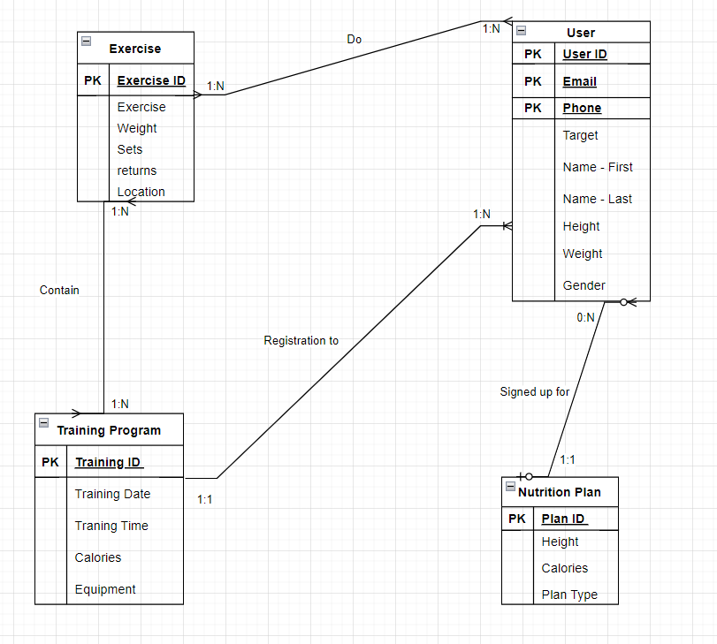

|  |  |  |
| --- | --- | --- |
| **Table** | **Field** | **Data Type** |
| **User** | USER_ID | Varchar (20) |
| Email | Varchar (40) |
| Phone | Varchar (20) |
| Target | Varchar (20) |
| First_Name | Varchar (20) |
| Last_Name | Varchar (20) |
| Height | Int |
| Weight | Int |
| Gender | Char (F/M) |
| **Exercise** | Exercise_ID | Varchar (20) |
| Exercise | Varchar (20) |
| Weight | Int |
| Sets | Int |
| Returns | Int |
| Location | Varchar (50) |
| **Training_Program** | Training_ID | Int |
| Training_Date | Date |
| Training_Time | Int |
| Calories | Int |
| Equipment | Varchar (20) |
| **Nutrition_Plan** | Plan_ID | Varchar (20) |
| Height | Int |
| Calories | Int |
| Plan_Type | Varchar (20) |

1. ספסיפיקציות UI –

* הרושם שהאפליקציה מבקשת להותיר הוא "מקצועיות" ו"יעילות".  
  **מקצועיות** **–** עולם הפיטנס הוא עולם תוכן הדורש ידע ויכולת התאמה אישית ברמה גבוהה. אנו נצפה מממשק כזה לדעת להתאים את עצמו לצרכי המשתמש ולספק המלצות תוכן בעולם הכושר והתזונה ברמה מקצועית וגבוהה.  
  **יעילות –** הציפייה של המשתמש היא לשינוי איכותי אך יעיל בזמן ובמשאבים, תוכנית אימונים שלא מתאימה למשתמש עשויה לפגום ביעילות התהליך ומכך אנו שואפים להימנע.  
  התאמה מדויקת ללקוח מאפשרת להמליץ על תוכנית שתהיה גם יעילה וניתנת למדידה.
* האפליקציה תשתמש בגוונים כהים כמו שחור ואפור לייצוג המקצועיות והיעילות ונשתמש בפונטים יהיו אסתטיים ומודרניים.   
  לאחר בדיקה מצאנו כי רוב מודעות הכושר וחדרי הכושר מעוצבים בצבעים כהים יחסית לצורך יצירת אווירה רצינית ומעוררת מוטיבציה ועל כן מצאנו לנכון לשלב צבעים כהים בעיצוב הממשק שלנו

1. **Wireframes**  
   הסתכלות כוללת



